Annexe 4 – startActivityForResult

Nouveaux éléments :
- startActivityForResult ( regarder projet ImportanceBufferMP3 Annexe 2 pour vous donner une idée )
- utiliser la sérialisation à une autre sauce

A)Exercice :
Une application simple où on salue l’usager dans une Activity; on lui demande d’entrer des informations sur lui dans une seconde activité afin de revenir sur l’activité initiale avec une salutation personnalisée :

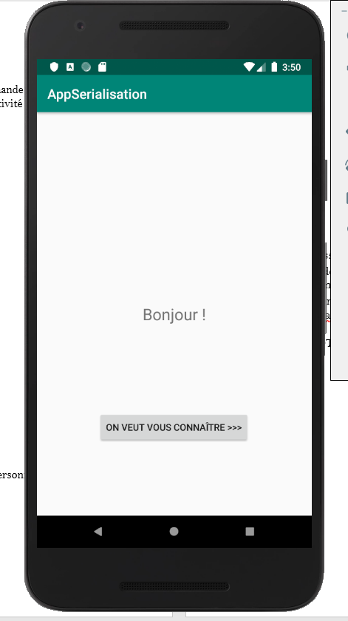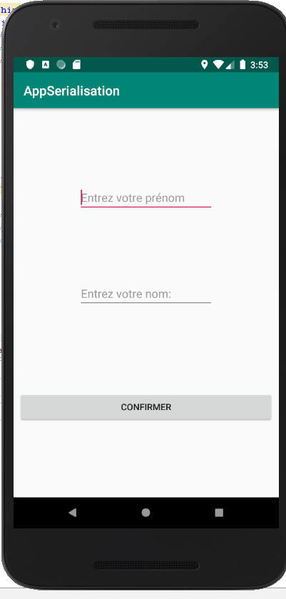
Quand on clique sur confirmer, on revient sur la première activité en personnalisant le message d’accueil avec les entrées texte:
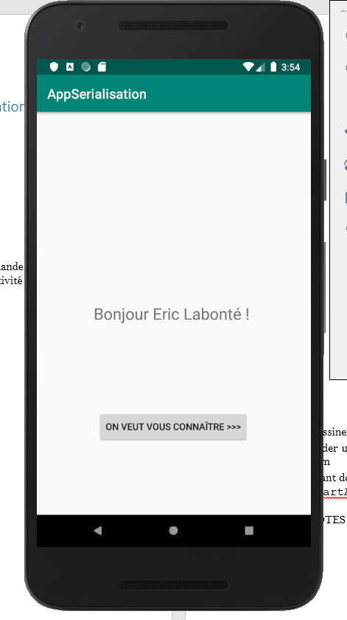

- Codez ce projet en KOTLIN avec les deux activités et la gestion des événements clic ( vous pouvez le faire avec une expression lambda codée à partir de la fonction de haut niveau qui ajoute l’écouteur à la source )

- Coder une petite classe Utilisateur dans son propre fichier contenant comme attributs un prénom et un nom ; il s’agira des informations qui transiteront d’une activité à l’autre.

- Pas besoin de singleton car on ne fera que transférer un objet Utilisateur d’une activité à l’autre

- Étant donné qu’on est en présence d’un « boomerang » ou d’une activité qu’on démarre pour obtenir un résultat devant retourner à l’activité initiale, on va reprendre la technique « startActivityForResult » qu’on a utilisée à l’annexe 2. Suivez les indications suivantes ( en vous inspirant du travail de l’annexe 2 pour la 1ère partie du moins ) :

technique ( startActivityForResult en KOTLIN )
Activité de départ ( AccueilActivity ) :

  - Déclarer un objet ActivityResultLauncher<Intent>

  - Le créer à l'aide de la méthode registerForActivityResult contenant 2 paramètres :
    - Un objet de type ActivityResultContracts.StartActivityForResult()
    - Un objet d'une classe mettant en œuvre l'interface ActivityResultCallback<ActivityResult>

  - Lancer un intent avec la méthode launch sur notre objet ActivityResultLauncher<Intent> lorsqu’on clique sur le bouton

Activité de destination ( IdentificationActivity )
- créer un Intent de retour sans destination (Intent() )
- gérer le clic du bouton qui permettra de transmettre un objet Utilisateur à l’activité de départ ( retour du boomerang )

- putExtra( « identifiant », objet Utilisateur ); moyen pour transmettre des infos d’une activité à l’autre par un Intent…vous vous rappelez ?
  - comment passer un objet Utilisateur comme extra ??
  - Comment rendre une classe / objet sérialisable ??

- setResult(code de retour , nom de l’intent de retour )
- finish()

Activité de départ ( AccueilActivity )
- notre intent de retour ( boomerang ) revient dans la méthode onActivityResult de la classe interne mettant en œuvre l'interface ActivityResultCallback<ActivityResult>
- vérifier si le code de retour est OK
- récupérer l'intent puis l'extra à partir du paramètre de type ActivityResult pour les afficher dans la salutation de départ

Ca fonctionne ?

Tournez l’émulateur que se passe-t-il avec le nom de l’usager ? Cliquez ou appuyez ici pour entrer du texte.

Pourquoi ? Cliquez ou appuyez ici pour entrer du texte.

Cliquez ou appuyez ici pour entrer du texte.

B)cycle de vie
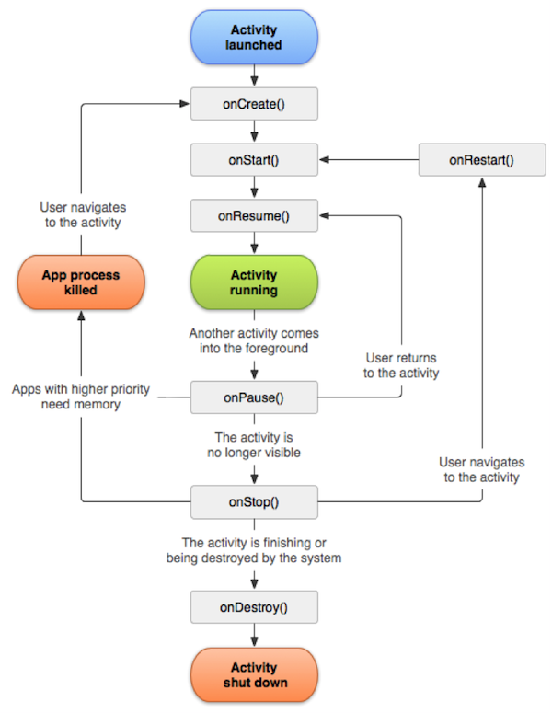
onRestoreInstanceState est appelé
Tourner le téléphone
retour d'avoir changé la langue du téléphone, …
Retour du bouton Recents, du bouton Home, "retour du boomerang"
onSaveInstanceState est appelé
Recoit un appel
Ferme L’app
Attention ! onDestroy n’est pas tjrs appelé selon la doc d’Android

https://developer.android.com/guide/components/activities/activity-lifecycle
https://medium.com/@theabhishekavi/android-activity-lifecycle-9bc7de812dff

A-Solution : Si on veut garder les infos durant la session ou le processus courant : savedInstanceState

- La méthode protected void onSaveInstanceState(Bundle infos) est appelée juste avant le onStop dans le cycle de vie d’une Activité; de cette façon, on peut sauvegarder des infos importantes lorsque le cycle de vie est refait au complet pcq on a tourné le téléphone, entre autres. Cependant, lorsque le processus de l'activité est complètement terminé, on perd les infos présentes dans le Bundle
- Autres occasions où ça peut être nécessaire : changer un paramètre sur le téléphone, le système Android a besoin de ressources urgemment

- Permet donc de conserver les infos quand on demeure dans la même session / le même processus

- Utilisé pour conserver un peu d'informations

- On va ajouter au Bundle en paramètre notre Utilisateur en extra. Un Bundle est un ensemble d'informations "extras"

Méthodes : putSerializable :
getSerializable :

- Vu que la rotation du téléphone entraîne qu’on repasse dans le onCreate, on va récupérer notre extra dans le paramètre savedInstanceState

Ca fonctionne ?

Finalement, est-ce qu’on doit passer à travers toutes ces étapes pour chaque app où l’usager tournera le téléphone ou changera la langue de son téléphone

Bien sûr que non ! : Truc : Modifier le fichier manifest pour dire que l’activité ne se redémarre pas si on tourne le téléphone ( orientation, autres situations possibles .. )
android:configChanges="orientation|screenSize|keyboard|keyboardHidden"

B- Qu’arrive-t-il si on ferme l’application sur le téléphone ??

Solution : Pratiquer le processus de sérialisation pour conserver le nom de l’utilisateur même s’il ferme l’application

Où sérialiser ? onStop MainActivity

Où désérialiser ? onCreate MainActivity

